-
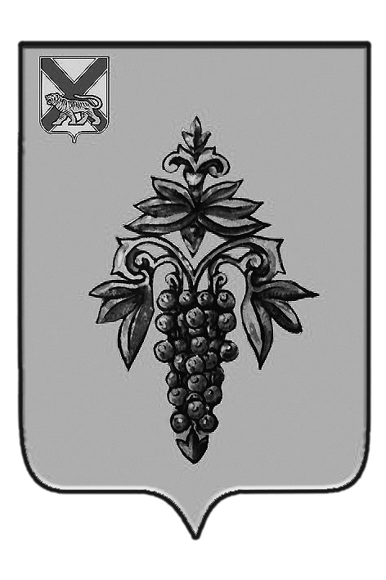

ДУМА

ЧУГУЕВСКОГО

МУНИЦИПАЛЬНОГО РАЙОНА

Р Е Ш Е Н И Е

От 25.05.2018г. № 343

Об ежегодном отчете главы Чугуевского муниципального района о результатах своей деятельности и результатах деятельности администрации Чугуевского муниципального района за 2017 год.

В соответствии с пунктом 2 части 2 статьи 17 Устава Чугуевского муниципального района, Дума Чугуевского муниципального района

РЕШИЛА:

1. Принять ежегодный отчет главы Чугуевского муниципального района о результатах деятельности и результатах деятельности администрации Чугуевского муниципального района за 2017 год (прилагается).
2. Настоящее решение подлежит официальному опубликованию.

Председатель Думы
Чугуевского муниципального района П.И.Федоренко

